এখানে আমরা POSTMAN থেকে ডাটা পাঠাব:

১.Header

২.ডাট(JSON/FORM DATA)

৩.URL এ ডাটা পাঠাব

১. URL তৈরি করলাম।

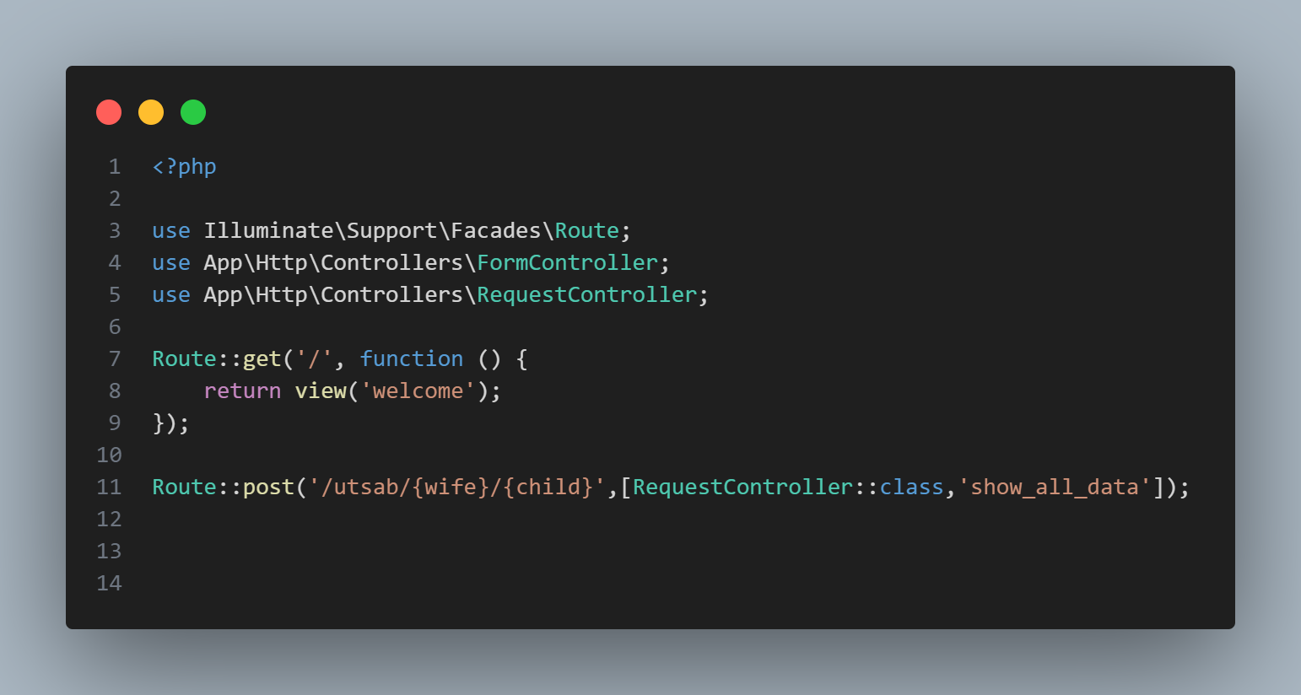

২.controller এ সকল ডাটা রিসিভ করলাম ও return করলাম JSON format এ।

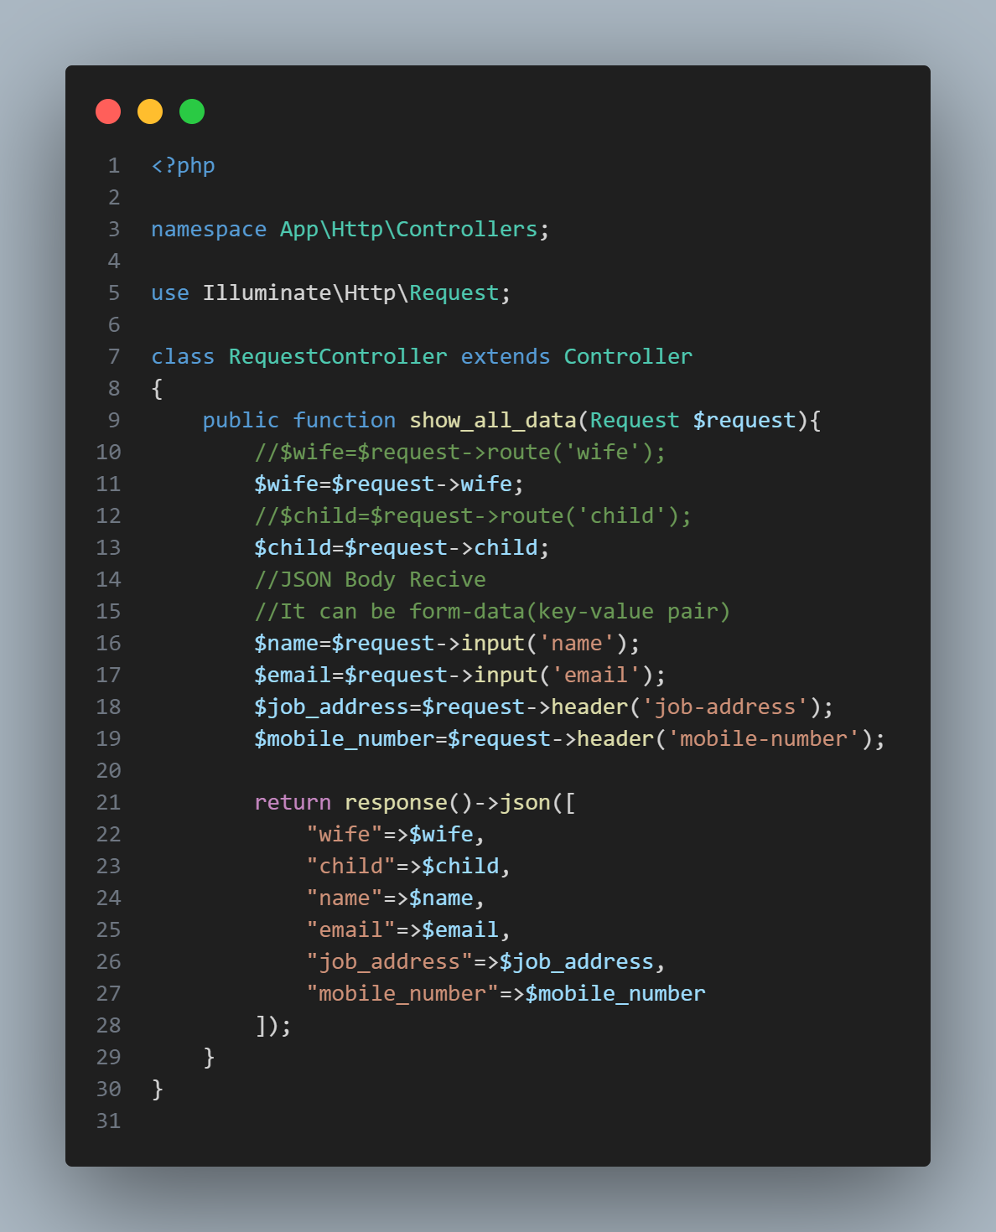

3.URL এ ডাটা পাঠালাম trisha, nabani

Header এ ডাটা পাঠালাম(ডিফল্টলি ৮ টা ফিল্ড থাকে , আরও নতুন ২টি ডাটা পাঠালাম।)  
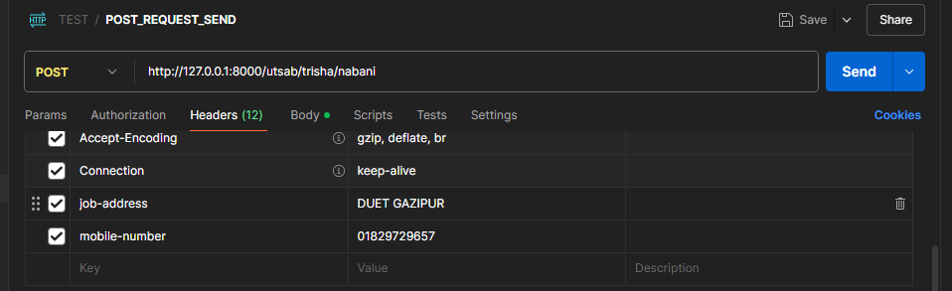

৪.json data পাঠালাম।

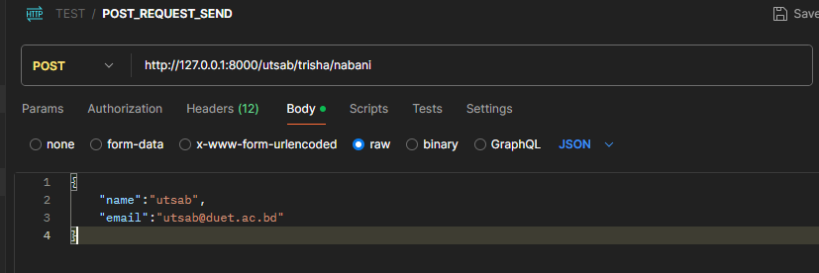

৫.ফাইনাল আউটপুট

